Фотоотчет по проведенному мероприятию на 23 февраля в Краснознаменском СДК.
Адодина ЛА.
«Смелый боец везде молодец», так назывался КВН для молодежи и школьников , проведенный в Краснознаменском СДК на 23 февраля.
День Защитника Отечества один из самых популярных праздников в нашей стране, ведь в этот день мы провозглашаем самые почитаемые в нашем народе понятия – мужество, воинская слава, служение Родине. На мероприятии мы рассказали о наших жителях, которые участвовали в военных конфликтах в Афганистане, Таджикистане, Чечне, о молодых ребятах из нашего села, которые ушли добровольцами на защиту нашей Родины и участвуют в СВО на Украине. 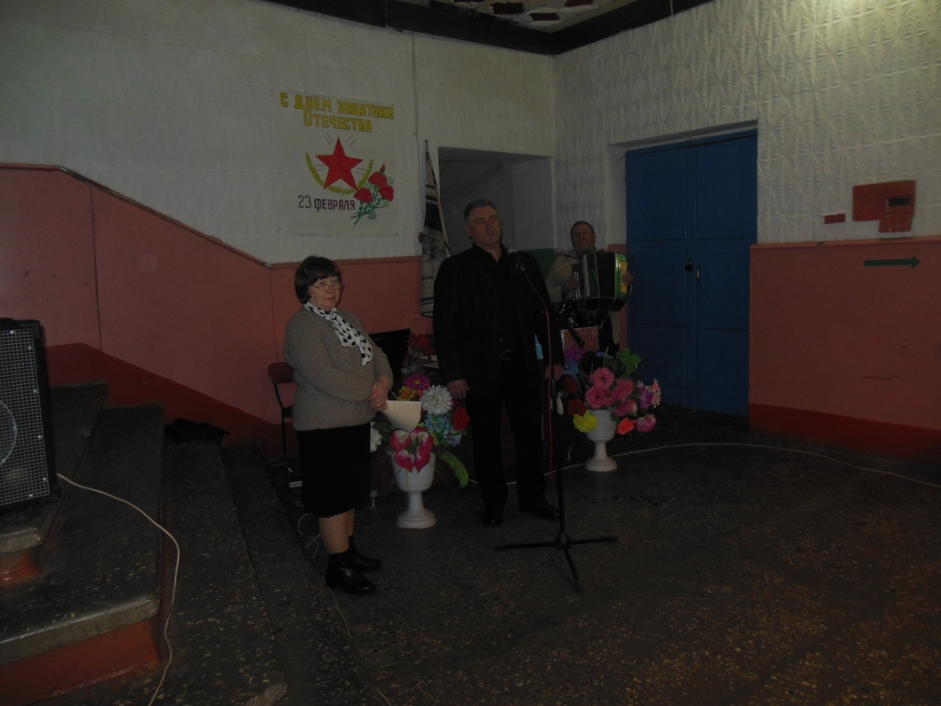
В программу мы включили военно- историческую викторину.
Называлась она «Славные сыны Отечества» на знание нашими конкурсантами героев нашей страны с исторических времен. Участники разделены на две команды, они соревновались в умении отдавать рапорт старшему по званию, им был роздан шуточный текст рапорта, который они должны были доложить председателю жюри.
«Конкурс эрудитов» команды должны без заминки ответить на задаваемые вопросы ведущего на военную тематику.
Конкурс « Память разведчика», команды получили карту местности, на которой изображены геометрические фигуры, нужно за 30 секунд запомнить их расположение и по памяти нарисовать
Пока команды совещались, для зрителей звучали песни.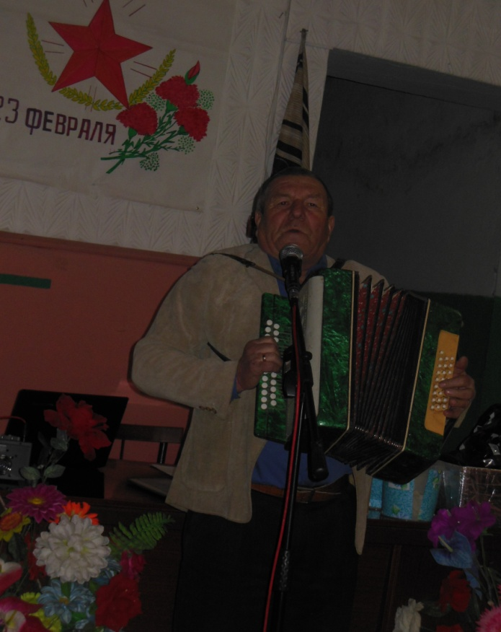
Конкурс «Самый романтичный солдат», участникам раздали на листах строки комплиментов в адрес девушек, нужно было придумать романтичное и смешное окончание.
«Конкурс радистов», по насвистыванию мелодии песен ( День Победы, Катюша, В землянке, и др.) одной команды соперники угадывали мотив, затем менялись заданием. Проводились и другие конкурсы, участники которых подарили друг другу и зрителям веселое настроение, радость общения, показали свои знания и умения.
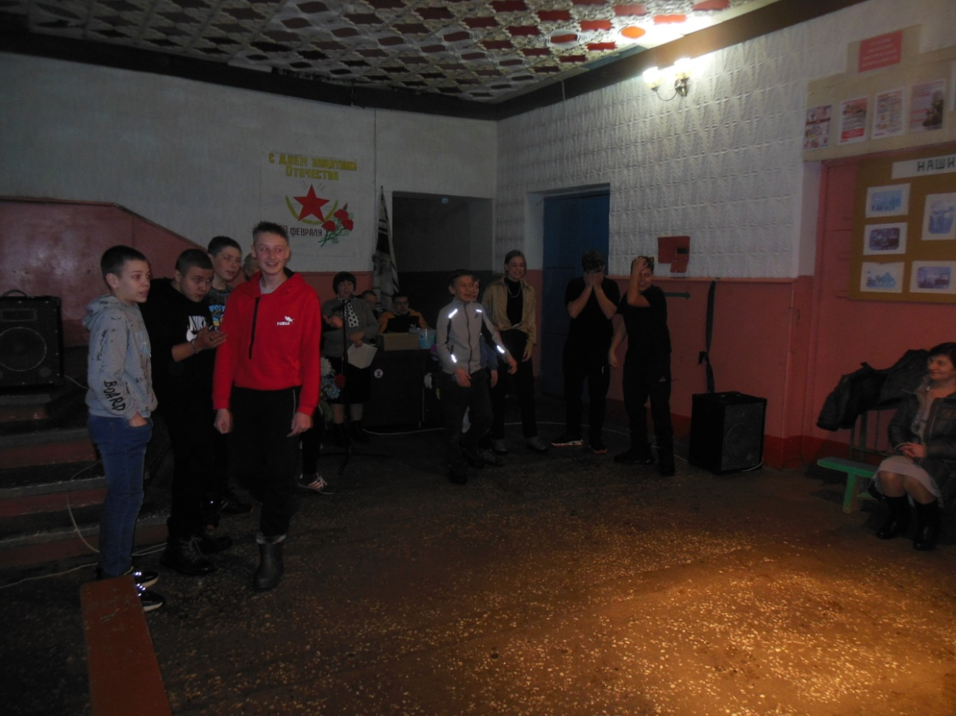
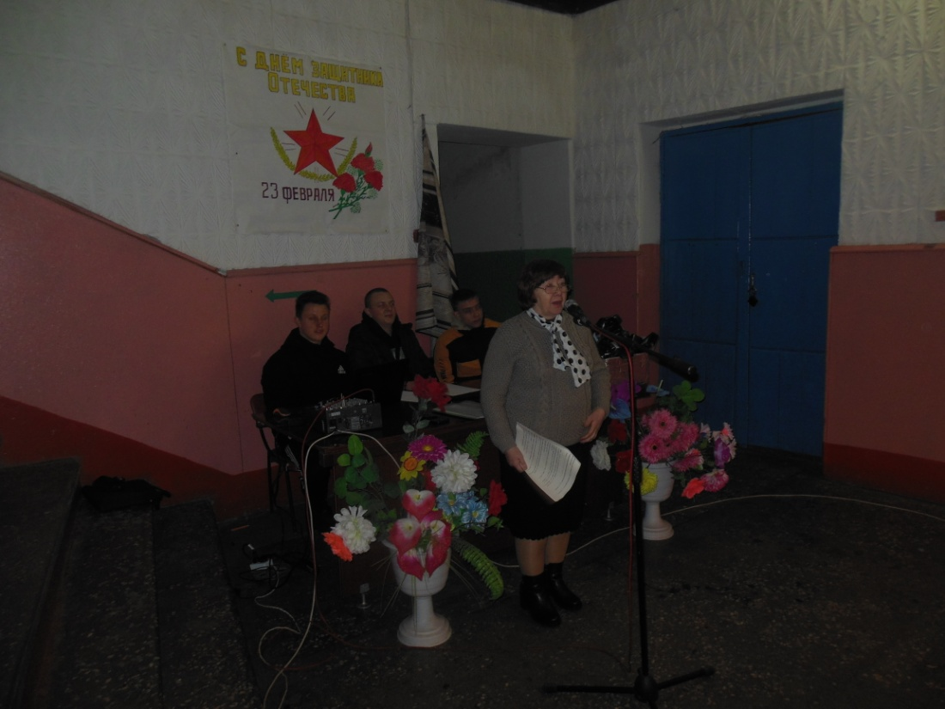
Результаты конкурсов оценивало жюри из старшеклассников. Победители получили заслуженные призы. Такие мероприятия хороший повод для воспитания в молодежи чувства патриотизма формирования гордости за славных защитников отечества.

